Explicando la lógica de los programas
EJERCICIO 5:
Crear un programa en C#, que solicite al usuario ingresar una frase, e imprimir el total de vocales que están contenidos en la frase, usando array de caracteres
Comencemos a explicar la lógica línea a línea...

Declaración de variables
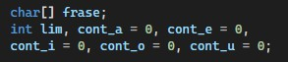

  - frase: contendrá la frase ingresada como arreglo de caracteres.
  - lim: guardará el tamaño de la frase.
  - cont_a, cont_e, etc.: contadores de cada vocal.

Leer la frase del usuario
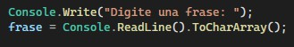
  - El usuario escribe una frase.
  - .ToCharArray() la convierte en un arreglo de caracteres para poder recorrerla.

Obtener la longitud

lim contiene cuántos caracteres hay que recorrer.

- Recorrer la frase y contar vocales

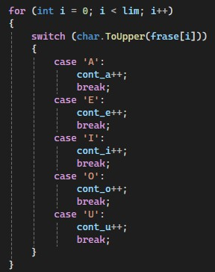

¿qué es lo que pasa aquí?
- El for recorre toda la frase, carácter por carácter.
- char.ToUpper(frase[i]) convierte cada letra a MAYÚSCULA para que el programa cuente vocales sin importar si son minúsculas o mayúsculas.
- El switch compara el carácter con cada vocal:

Si el carácter es:

- 'A' → aumenta cont_a
- 'E' → aumenta cont_e
- 'I' → aumenta cont_i
- 'O' → aumenta cont_o
- 'U' → aumenta cont_u

Si no es vocal, no hace nada.

Mostrar los resultados

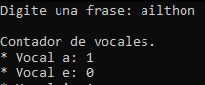
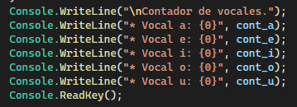
Se imprime cuantas veces aparece cada vocal en la frase. Y en la salida sería así:

